**Cyber Huawei: Los últimos lanzamientos ¡a precios de impacto!**

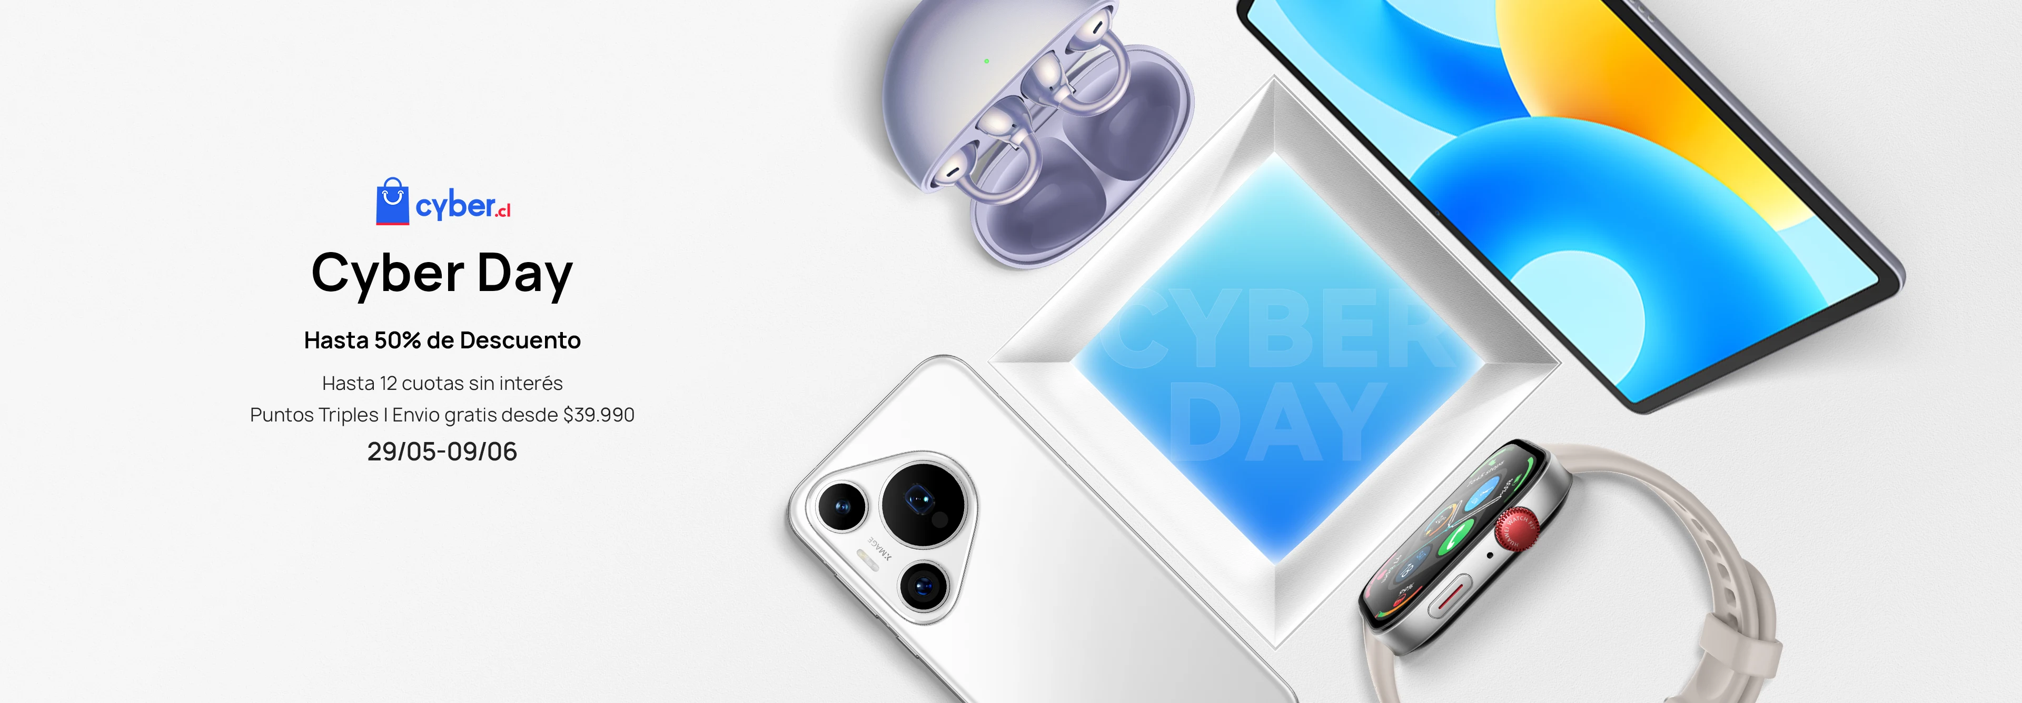

* Huawei se suma a Cyber Sale con descuentos que parten del 30% hasta el 54%.
* Podrás llevar packs de sus lanzamientos estelares: el nuevo smartphone HUAWEI Pura 70 Pro y el notebook HUAWEI MateBook X Pro, a un precio espectacular.

El esperado Cyber Sale ha llegado y Huawei se suma a esta campaña nacional con una serie de ofertas exclusivas en sus productos innovadores. Desde dispositivos móviles hasta accesorios de vanguardia, los consumidores podrán disfrutar de increíbles descuentos en la [**Tienda Online Oficial de Huawei.**](https://consumer.huawei.com/cl/offer/)

En reconocimiento a la lealtad y preferencia demostradas por el público chileno, Huawei mantiene **hasta el próximo 9 de junio los precios de preventa** **de sus nuevos lanzamientos**, por lo que podrás encontrar los dispositivos de diseño disruptivo, desempeño inigualable y fotografía digital de última generación, con los siguientes valores:

* [**HUAWEI MateBook X Pro**](https://consumer.huawei.com/cl/offer/tablets/matebook-x-pro-buy/)+ **HUAWEI Pura 70 Pro** de regalo por un increíble precio de $2.499.990
* 2 smartphones [**HUAWEI Pura 70 Pro**](https://consumer.huawei.com/cl/offer/smartphones/pura-70-pro-buy/) por sólo $1.299.990
* Un combo espectacular: el esperado [**HUAWEI WATCH FIT 3**](https://consumer.huawei.com/cl/offer/wearables/watch-fit3-buy/)en cualquiera de sus 5 colores junto con los **HUAWEI FreeBuds 6i** por el precio irrepetible de $129.990
* [**HUAWEI Pura 70 Pro**](https://consumer.huawei.com/cl/offer/smartphones/pura-70-pro-buy/)+ **HUAWEI FreeBuds Pro 3** y **HUAWEI Watch GT 4** de regalo por $899.990
* [**HUAWEI FreeBuds 6i**](https://consumer.huawei.com/cl/offer/audio/freebuds-6i-buy/) en color blanco + **HUAWEI Band 9** de regalo por $89.990

Además, Huawei preparó ofertas relámpago en productos destacados, con descuentos desde $49.990 hasta los $180.000, que estarán vigentes desde este sábado 1 de junio hasta el miércoles 5 de junio. Acá te damos los detalles:

* [**HUAWEI MatePad 11.5**](https://consumer.huawei.com/cl/tablets/matepad-11-5/buy/). Si quieres tener a tu alcance una de las tablets más completas, de alto desempeño y que pesa menos de 500 gr, ésta es tu oportunidad, ya que tendrá un precio especial de $209.990 y si deseas incluir el teclado Smart Keyboard pagarás por ambos $269.990.
* [**HUAWEI WATCH GT 4 41mm Plata**](https://consumer.huawei.com/cl/wearables/watch-gt4/buy/?skucode=80560112010011322) tiene un precio nunca antes visto de $189.990, un súper descuento que no puedes dejar pasar para tener en tu muñeca uno de los relojes más elegantes y con todas las funciones que se esperan de un smartwatch.
* [**HUAWEI FreeBuds Pro 3**](https://consumer.huawei.com/cl/headphones/freebuds-pro-3/buy/)**,** los auriculares diseñados para entregarte una experiencia inmersiva y profesional, que cuentan además con doble certificación - HWA y Hi-Res Audio Wireless- para ofrecer audio de alta resolución podrán ser tuyos por $129.990.
* La [**HUAWEI Band 9**](https://consumer.huawei.com/cl/wearables/band9/buy/)**,**  una de las bandas inteligentes más asequibles y con mayores prestaciones para el monitoreo de la salud y el deporte, cuenta con una oferta especial Cyber para que te lleves **dos unidades** de cualquiera de sus colores, por sólo $69.990.
* Y el [**HUAWEI Watch GT 4**](https://consumer.huawei.com/cl/wearables/watch-gt4/buy/), de 41 mm en su elegante color Oro, tendrá un descuento de $80.000 para que puedas tenerlo por $169.990.

Ya sea que estés buscando mejorar tu productividad con una nueva tablet, tu estado físico con la motivación y acompañamiento de un reloj inteligente o que desees experimentar la libertad de escuchar música con audífonos inalámbricos de última generación, Huawei tiene algo para todos.

No dejes pasar esta oportunidad de adquirir productos Huawei de alta calidad a precios exclusivos. Visita su [Tienda Online Oficial](https://consumer.huawei.com/cl/offer/) y descubre cómo la tecnología puede transformar tu vida diaria.

**###**

**Acerca de Huawei Consumer Business Group**

Los productos y servicios de Huawei están disponibles en más de 170 países y son utilizados por más de una tercera parte de la población mundial. El conglomerado cuenta con catorce centros de investigación y desarrollo en Alemania, Suecia, Rusia, India y China. Huawei Consumer Business Group (CBG) es una de las tres unidades de negocio de la compañía, la cual cubre smartphones, PCs, tablets, wearables, audio, monitores y pantallas, lentes inteligentes, telemática y servicios en la nube. La red global de Huawei ha sido construida con más de 30 años de experiencia en la industria de las telecomunicaciones, y se ha dedicado a brindar los últimos avances tecnológicos a consumidores alrededor del mundo. Para más información, visita: [https://consumer.HUAWEI.com](https://urldefense.com/v3/__https:/consumer.HUAWEI.com__;!!BupLon6U!sDUgY2hshPavgUNoC24eb3lgXMh_mz1IzgC6UhAbShQDS3zIdxdJ38CvgDrvnqF-FYkbpDUC1Aw8N56TWtZQXqAuswf77mcgiA$)

Para actualizaciones regulares de HUAWEI Consumer BG, por favor síguenos en:

**Facebook:** [https://facebook.com/huaweimobile](https://urldefense.com/v3/__https:/facebook.com/huaweimobile__;!!BupLon6U!sDUgY2hshPavgUNoC24eb3lgXMh_mz1IzgC6UhAbShQDS3zIdxdJ38CvgDrvnqF-FYkbpDUC1Aw8N56TWtZQXqAusweE2D7b2w$)

**Twitter:** [https://twitter.com/huaweimobile](https://urldefense.com/v3/__https:/twitter.com/huaweimobile__;!!BupLon6U!sDUgY2hshPavgUNoC24eb3lgXMh_mz1IzgC6UhAbShQDS3zIdxdJ38CvgDrvnqF-FYkbpDUC1Aw8N56TWtZQXqAuswebXye91g$)

**YouTube:** [https://youtube.com/huaweimobile](https://urldefense.com/v3/__https:/youtube.com/huaweimobile__;!!BupLon6U!sDUgY2hshPavgUNoC24eb3lgXMh_mz1IzgC6UhAbShQDS3zIdxdJ38CvgDrvnqF-FYkbpDUC1Aw8N56TWtZQXqAuswfILsyxRg$)

**Instagram:** [https://instagram.com/huaweimobile](https://urldefense.com/v3/__https:/instagram.com/huaweimobile__;!!BupLon6U!sDUgY2hshPavgUNoC24eb3lgXMh_mz1IzgC6UhAbShQDS3zIdxdJ38CvgDrvnqF-FYkbpDUC1Aw8N56TWtZQXqAuswdX48ARIg$)

**Contacto de prensa another:**

Elina Ambriz Valencia / PR Executive

[elina.ambriz@another.co](mailto:elina.ambriz@another.co)

+56 9 3514 0258

Tamara Marambio / Senior PR Expert

[tamara.marambio@another.co](mailto:tamara.marambio@another.co)

+56 9 3022 0833